КОНВЕКТИВНЫЕ НЕУСТОЙЧИВОСТИ В РАСПЛАВАХ ПРИ БОЛЬШИХ ЧИСЛАХ ПРАНДТЛЯ В МОДЕЛИ МЕТОДА ЧОХРАЛЬСКОГО. РЕЗУЛЬТАТЫ МЕЖДУНАРОДНОГО ТЕСТА

О.А. Бессонов, С.А. Никитин, В.И. Полежаев

Институт проблем механики им. А.Ю. Ишлинского РАН, Москва

Колебания температуры расплава, изучаемые на основе гидродинамической модели метода Чохральского и являющиеся главной причиной полосчатой неоднородности кристаллов, наиболее полно рассмотрены при малых числах Прандтля (Pr=0.05) в рамках известного теста Вилера (см. [1]). В настоящей работе рассматриваются результаты решения новой тестовой задачи, представленной на Международной конференции «Instabilities and Bifurcations in Fluid Dynamics 2009». В задаче изучаются течения для числа Прандтля Pr=9.2 при совокупном воздействии тепловой гравитационной конвекции, термокапиллярной конвекции и вращения кристалла. Моделирование проводится в полости радиуса R_{с}=1, высоты H=0.92 и размере кристалла R_{x}=0.5 при заданном профиле температуры на дне тигля [2]. Перепад температур между изотермической боковой стенкой и границей кристалл–расплав определяется как масштабный параметр задачи ∆T. Другим параметром задачи является скорость вращения кристалла Re_{z}. Вычисления проведены по двум частям теста: раздел 1 (стационарное течение) и раздел 3 (нестационарная модель). Для расчетов использовался нестационарный вычислительный код, основанный на методе конечных объемов, в осесимметричной и (для некоторых тестов) пространственной конфигурациях на подробных сетках.

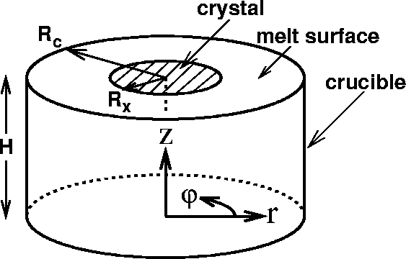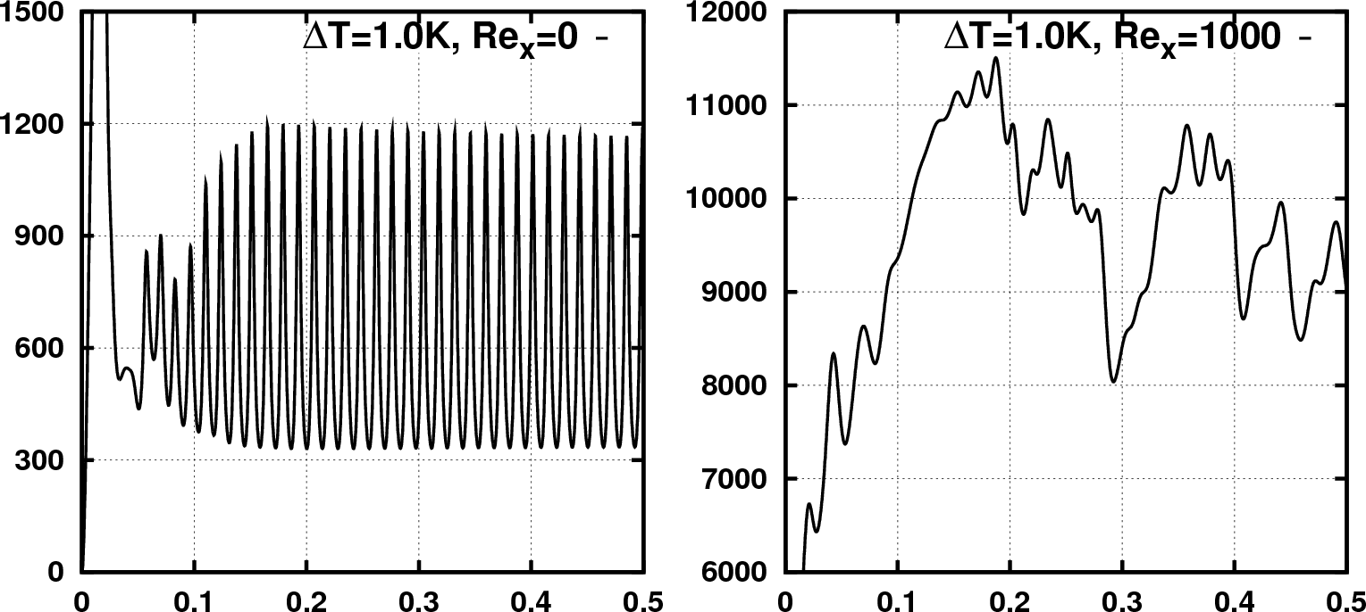

На рисунке показана модель метода Чохральского, а также пример эволюции полной кинетической энергии для двух наборов параметров. В большинстве режимов было выявлено осциллирующее поведение – как периодическое, так и непериодическое. В диапазоне рассмотренных параметров (Gr=1.9∙10⁵∆T, число Марангони Mn=586∆T, ∆T=0.15K—1.0K, Re_{x}=0—1500) потеря осевой симметрии не обнаружена ни в одном из трехмерных расчетов. Также не было выявлено явления гистерезиса или бифуркации.
Представленные результаты отличаются от результатов работы [2], где течение является стационарным для многих режимов. Это объясняется свойствами настоящей вычислительной модели, в которой реализована корректная схема интегрирования по времени для нестационарных процессов, в то время как в коде [2] реализуется существенно (и принудительно) стационарная модель вычислений. Для сравнения с результатами [2] проведен расчет режима с параметрами ∆T=1.0K, Re_{z}=0 по методике “false transient” с выходом на псевдостационарное течение. Полученные результаты близки к результатам, представленным в [2] и на упомянутой конференции. Проведенные расчеты и сравнения с результатами других авторов показывают, что разработка цилиндрических кодов требует создания новых тестовых задач – существенно неосесимметричных [3], а также основанных на результатах экспериментов.
В заключение в докладе дается сравнительный анализ конвективных неустойчивостей в модели метода Чохральского при малых и больших числах Прандтля, и обсуждаются особенности управления ими. Данный анализ основан на результатах многолетней работы коллектива (см. обзор [4]).
Работа выполнена при поддержке Ведущей научной школы 2496.2008.8 и Российского фонда фундаментальных исследований (проект 09-08-00230).

ЛИТЕРАТУРА.
1. V. Polezhaev, O. Bessonov, N. Nikitin, S. Nikitin. Three-dimensional stability and direct simulation analysis of the thermal convection in low Prandtl melt of Czochralski model. The Twelfth International Conference in Crystal Growth, Jerusalem, Israel, Abstracts, 1998, 178.
2. N. Crnogorac, H. Wilke, K.A. Cliffe, A.Yu. Gelfgat, E. Kit. Numerical modelling of instability and supercritical oscillatory states in Czochralski model system of oxide melts. Cryst. Res. Technol., 2008, 43(6), 606-615.
3. O. Bessonov, V. Brailovskaya, L. Feoktistova, V. Zilberberg. Numerical simulation of 2D and 3D convection in water-soluble crystal growth processes. International Conference “Advanced Problems in Thermal Convection”, Perm, Russia, Proceedings. Perm, 2004, 325-330.
4. Н.В. Никитин, С.А. Никитин, В.И. Полежаев. Конвективные неустойчивости в гидродинамической модели роста кристаллов методом Чохральского. Успехи механики, 2003, т.2, №4, с.63-105.

